Tyller Specyal
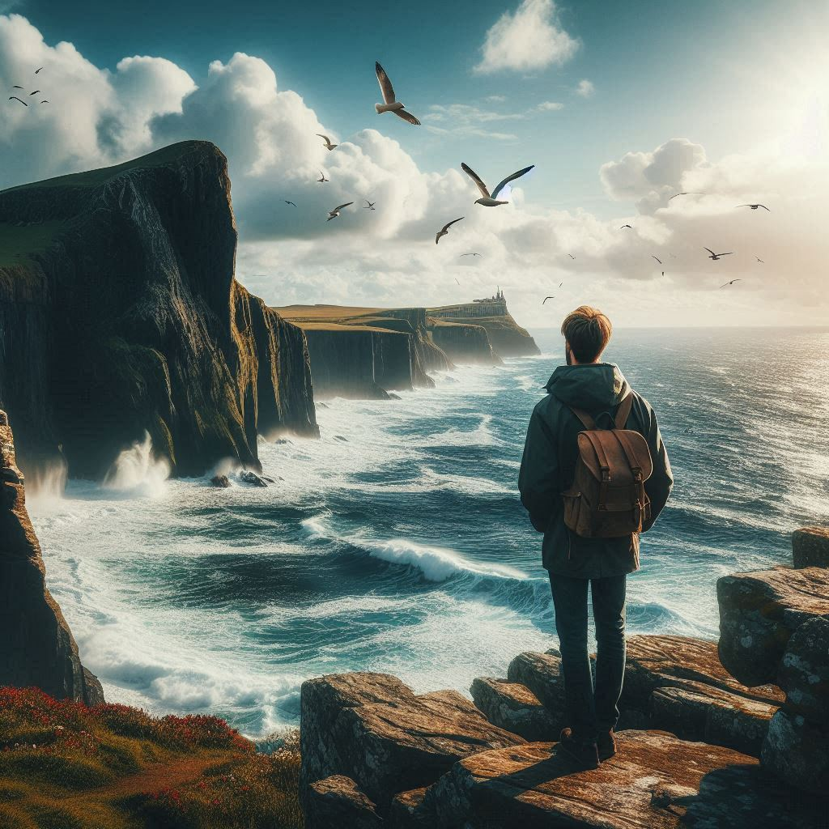
Owth esedha omma hag ow predery yw ev, fatell tyller-ma yma tyller specyal dhybm. Ev a wrug dyscudha an tyller-ma dre gwall lies bledhen kyns, in y yowynkes, ow kerdhes y onan oll.
Wosa scol ev a wrug kerdhes ahës bownder bian tro ha an alsyow. Nyns esa ev an bownder brâs lower rag carr gans keow uhel wàr y tuyow gans dreysen hag eythin. An vownder dewedhys orth an yet predn. Ev a wrug ervira dhe crambla an yet ha pèsya tro ha an allsyow, owth ankevy pandra y tas a wrug derives dhotho, adro an allsyow hag aga peryllow.
In an park ryb an vownder, esa an margh yonk ow pory, ow tebry an glaswels hâv i’n howl. In kensa ev a veu tabm nervus drefen kyn an margh yonk brâs ha cref o ev. Darwar ev a wrug predery ha kerdhes yn lent dre an park. Mes an margh cowethek o ev hag ev a wrug kerdhes ogas dhotho. Wosa hedna cowetha esens y, hag ev a wrella lettya gans an margh pan ow vysytya y tyller specyal, hag ev a wrug dry avallow dheworth an jarn frûtys ragtho pò dheworth y chy traweythyow.
Ev a wrug crambla dres an ke, orth an pedn a’n park dre an eythyn gans aga dreyn ow trehy y fâss. Mes war tu-na dhe’n ke, ev a wrug gweles y tyller specyal rag an kensa termyn. Yth esa arenebeth bîan mes plat, caregek gans nebes glaswels ha reden, mes ev a wrug gweles dystowgh carrek brâs in an shâp a’n chair brehek ogas dhe awartha’n alsyow.
Ev a wrug mos dhe’n carrek hag esetha ena ow qweles adro. Ev a ylly gweles an cost gans y trethow hag alsyow, an mor rag mildiryow hag y dreveglos gans hy porth bîan.
An dëdh-na godhya ev, hebm esa plȃss ev a wrella vysytya yn fenowgh in y bêwnans. Ev a wrug ervira inwedh, ev na yll derives nebonnen adro an plȃss-ma. Dre an bledhydnyow ev na wrug metya gans den aral omma er y varth.
Dre y termyn in schol an ober esa cales ragtho drefen y chy kyn lowen y vedha uhel gans y breder ha wheryth ow wherthyn hag ow argya. Betha ev dry y lyvrow omma dhe redya pan an gewer o sëgh lowr. An tyller-ma a wrug y weres gans y apposyansow lies termyn.
Ev na wrug dos omma in kewer dâ yn udnyk, traweythyow y a vedha sevel omma i’n glaw pò in teweth gans an gwyns crev ow herdhya , an mor ow bryjyon hag an mordardh ow codha aberth in an alsyow ha câvyow.
War dedhyow indella an gewer drog a wrug hevelly dhe weres ev predery moy yn cler, pan ev a wrug cafos caletterow dhotho kyns oll.
Mes an dëdh-ma an gewer yw dâ hag ev a yll spêna nebes euryow a y degol omma. Ev a wrug debry y prës ly hag evas onnan pò dyw botellow a corev pàn owth esetha war y carrek.
Dre an dohajëdh ev a wrug meres orth an ÿdhyn ow neyja adro ev, moyha dedhyow yth esa gwylanas ha brini ena mes hedhyw ev a wrug gweles Palores Kernowek gans y gelvyn ha garrow rudh owth esedhas war’n als. An gwel moy tanow dedyow an re-ma.
Dohajëdh hebma ev a wrug meres orth an côk bîan ow golya dhe’n porth gans an gwylanas ow sewya adrëv, yma govenek dhedhans rag tabm boos dheworth an pùscadoryon. An termyn eus passys ev a wrug lafurya war côk bîan gans y tas gwydn, yma ober cales ha dedhyow hir.
Dre y termyn omma, ev a wrug gweles lies tra, intredhens scathow brâs ha bian ow colya war’n mor, lies sort a ÿdhyn, pyffyoryon, ha bledhen dewetha morvil brâs. Ev a gar natur hag yma lowender dhybm owth esedhas omma ow qweles an bÿs in kerhyn.
Yma awosa howlsedhes lebmyn hag ev a yll gweles an golowjy ahës an cost, y golow spladn ow dhastewynya war’n mor. An golow ev ow luhesy unweyth ena tergweyth hag unweyth arta, Ow obery dell gwarnyans orth carrygy peryllys rag scathow gorholyon oll.
War’n aga termynyow ow pyskessa warbarth y tas gwydn deryvys dhybm yn fenowgh adro y lies viaj dhe’n golowjy dheworth an porth. Ev hag y hothmans, bedhens y ow telyvra boos ha cunys rag an tus enna, unweyth yn mis, in kewer dâ ha drog. Ev a ylly mos war’n golowjy traweythyow ha crambla dhe’n pedn ryb an golow ha meres orth an vuyow marthys rag ena. Ev a wrug gwetyas, ev a alsa mos ena nepprës, mes ev na wrug mos whath soweth.
Yma tewl lebmyn ev a wra bredery ha termyn ragtho mos arta, yw tabm yeyn lebmyn awosa ken dëdh omma in y tyller specyal. Pell abarth awoles ev a yll gweles an goloyow dheworth an dreveglos hag an porth, spladn yns y i’n nos tewl
Ev a vydn dos omma arta yn scon. Onnen dëdh gans y teylu martesen.
Qwyz;
1. Pandra a wra an den ow qwil?

2. Pyw a wrug mos dhe’n golowjy ha prag?

3. Pëth esa war’n keow a’n park?

4. Gans pyw a wrug ev mos ow pyskessa, ha pëth o an whethel deryvys dhybm?

5. Prag a wrug ev cara an tyller-ma?

6. Pëth esa ena i’n park ha fatell a wrug wharvos pan drehedhas ev?

7. Pandra a wrug ev gweles awos howlsedhas?

8. Pandra a wra y cara ha pëth taclow a les dhybm a wrug ev gweles?

9. Prag a wrug ev dyberth y chy yn fenowgh?

10. Pëth a wrug ev dry ganso ha prag?

11. Pëth a wrug ev gweles dhe’n porth dohajedh-na?

12. Prag a wrusses ta cara cafus an tyller indelma?

-Gerva;
Abarth awoles – far below
Arenebeth – area
Argya – argue
Breder – brothers
Brini – crows
Bryjyon – boil
Bÿs - world
Caletter – problem
Caregek – rocky
Cav – cave
Chair brehek – Armchair
Cler – clear
Codha – crash
Cowethek – friendly
Cunys - fuel
Darwar – watch out
Dastewynya – reflect
Delyvra – deliver
Derivas – tell
Dreyn – prickles
Dreysen – bramble
Dyscudha – discover
Dystowgh – immediately
Er y varth – surprisingly
Evas – drank
Eythin – gorse
Glaswels – grass
Gwall – accident
Gwarnyans - warning
Gweres – help
Herdhya – blow
Hevelly – seem
In kerhyn – all around
Indella – like that
Indelma – like this
Intredhens – including
Jarn frûtys - orchard
Ke – hedge
Ken - another
Kyns oll – especially
Luhesy - flash
Mildir – mile
Nepprës - sometime
Obery - act
Palores Kernowek – Cornish Chough
Peryl – danger
Prës ly – lunch
Reden – bracken
Sort - variety
Tanow - rare
Traweythyow – sometimes
Trehy – cut
Treveglos – village
Tu – side
War tu-na dhe – On that side
Wheryth – sisters
Y honen oll – alone
Yn udnyk - only
Yowymkes – youth

